

dynamedlaptop.tif

◆信頼性の高い最新エビデンスを

素早く調べる

◆診断・治療の判断材料として

◆症例検討時の治療法比較検討

資料として

◆モバイル版で疑問をその場で解決

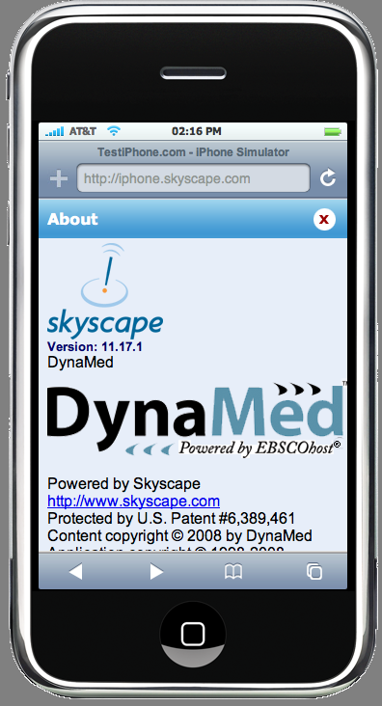

◆根拠に基づく指導でより質の高い充実した研修を

◆治療計画における選択肢とエビデンスの検索に

◆“自ら”問題を解決する能力を

高めるトレーニングに